Поурочный план. Предмет естествознание

Раздел  Подраздел | Физика природы. Я исследователь.  Свет
Дата
Класс | 3
ФИО педагога | Оразова Жанна Салимовна
Тема урока | Как появляется тень
Цели обучения в соответствии  с учебной программой | 3.5.2.1.обьяснить причины возникновения и особенности тени  3.1.2.4. фиксировать результаты проведенного эксперимента по составленному плану в виде диаграмм, формулировать выводы
Цель урока | Дают определение понятию тень  Определяют условия появления тени от предметов  Проводят эксперимент, выявляя причину возникновения и особенности тени.  Делают выводы и представляют их в виде диаграммы
УМК | Знание, понимание, применение, навыки высокого порядка
Языковая цель | Источник освещения, свет, тень, свойства тени, «Театр теней»
Ход урока
Этап урока / Время | Действия педагога | Действия ученика | Оценивание | Ресурсы
Начало урока  3 мин | Приветствие  Стартер  (К) Задание 1  Отгадай загадку.  Сформулируй тему урока | Отгадывают загадку  формулируют тему урока. | КО:озвучат тему урока используя загадку  Дескриптор  -отгадывает загадку(все)  -называет тему урока  (некоторые) | http://zagadka.pro/slovo-132.html
Опрос Д/З  3минут | (П) Задание 2  Ответь на поставленные вопросы  1.Какими бывают источники света?  2.Назови естественные источники света?  3.Почему человек создал искусственные источники света? | Отвечают на вопросы.  Поддержка учениками класса  учащихся (со слабым навыком чтения) прослушивают вопрос | КО:  1.Указывают на виды источников света, называя причину создания искусственного освещения  дескриптор  -называет виды источников света  -называет причины создания источников света (не меньше 2)  Поддержка ученика со слабым навыком чтения (карточки соотнеси источник света с его названием) | учебник естествознание стр. 134 задание 1  приложение 1  https://oooevna.ru/linejnye-i-tocecnye-istocniki-sveta/
Подготовка к эксперименту | Формулирует цель эксперимента, делит на группы (геометрические фигуры) Предоставляет раздаточный материал | Готовят рабочее место, располагаются в группах |  | Фонарик,  прозрачное блюдо из пластика,  картон, пластиковый стакан
Середина урока  10 минут | (Г)Эксперимент  Задание 1  Проведи эксперимент со световым лучом(фонарик) и предметами, по предоставленному плану  Задание 2  Определи условия возникновения тени.  Раздаточный материал: Фонарики. Предметы: прозрачное блюдо из пластика,  картон, пластиковый стакан | Проводят эксперимент по предоставленному плану  1.Взять фонарик в правую руку  2.Включить фонарик  3.Вать предмет в левую руку  4.Направить световой луч на предметы сверху  5.Что произошло? Появилась….  6.Выключить фонарик  7. Что произошло? Тень …  8.Называем условия появления тени.  Поддержка одноклассников в группе (со слабой моторикой рук) – одноклассник держит предмет, а ученик направляет луч от фонарика: ученик держит предмет – одноклассник направляет луч от фонарика. | КО:  Перечисляют условия появления тени от предметов  Дескриптор:  -проводит эксперимент по предоставленному плану  Дескриптор:  -устанавливает первое условие  -устанавливает второе условие  Поддержка для ученика с широким кругозором  Выдвинуть предположение в виде гипотезы и записать ее, перед выполнением этапов плана эксперимента. (Гипотеза: условия для появления тени:  1 наличие источника света,  2 наличие предмета, не пропускающего или плохо пропускающего свет) | Фонарик,  прозрачное блюдо из пластика,  картон, пластиковый стакан
Работа с учебником  5 минут | (Г) Задание в учебнике  Найди в тексте предложение, где говорится об условиях возникновения тени.  Обсуди в группе.  Докажи, на примере из проведенного эксперимента | Читают текст самостоятельно.  Обсуждают в группе.  Доказывают правильность вывода, опираясь на результат эксперимент  Поддержка  для ученика со слабо сформированным навыком чтения.  Проговаривание вывода участниками группы | КО:  Дают формулировку понятию тень  Дескрипторы  -читает текст  -выделяет предложение  -доказывает свою точку зрения  Поддержка  Самостоятельно формулируют понятие тень и предлагают одноклассникам | учебник естествознание  стр. 135
3 минуты | Динамическая пауза | Выполняют упражнения под музыку |  | https://www.youtube.com/watch?v=8BDBsBb9KJI
Этап подготовки к эксперименту  3 минуты | Выходит, на цель эксперимента через демонстрацию геометрических фигур (плоских и объёмных)  Задание 3 (К)  1.Назовите общие свойства конуса и треугольника,  прямоугольника и призмы,  квадрата и куба, круга и шара  Назовите различие между конусом и треугольником,  прямоугольником и призмой,  квадратом и кубом, кругом и шаром | Отвечают на поставленные вопросы | КО: распознают отличительные особенности плоских и объёмных фигур  Дескриптор  -называет общие свойства  -называет отличия  Поддержка  Карточки с изображением геометрических фигур (опора для распознавания) | Приложение 2  https://en.ppt-online.org/538773
10 мин | Эксперимент.  Задание А: проведи эксперимент с фонариком и геометрическими фигурами. Определи особенности тени предложенных геометрических фигур.  Раздаточный материал: фонарик, плоские фигуры (треугольник, квадрат, круг, прямоугольник, трапеция) и объёмные фигуры (куб, конус, цилиндр). | Проводят эксперимент по составленному плану, фиксируют результаты в таблице.  фигура чёткий контур размытый контур  План эксперимента:  1.Направь фонарик на геометрическую фигуру и получи тень  2. Понаблюдай за контуром тени  3. Запиши результат наблюдения в таблицу, ставя знак «+» в соответствующей графе.  Поддержка одноклассника (для учащихся, со слабой моторикой рук) – одноклассник держит геометрическую фигура, а ученик направляет луч от фонарика/ ученик держит фигуру – одноклассник направляет луч от фонарика. | КО: определяют особенность тени в зависимости от формы геометрической фигуры и фиксируют результаты в таблице  Дескриптор:  - получает тень от геометрической фигуры с помощью фонарика  - определяет особенность контура тени  - указывает полученный результат в таблице в соответствующей графе с помощью знака «+»  Поддержка (для учащихся, определяющих причинно-следственные связи, развитым логическим мышлением) – не предлагается план эксперимента. Ученик проводит эксперимент по самостоятельно составленному плану и самостоятельно определяет критерий, по которому классифицирует контуры теней геометрических фигур.  фигура ………. контур ……… контур | Таблица: приложение 3  Набор геометрических фигур - плоские фигуры (треугольник, квадрат, круг, прямоугольник, трапеция) и объёмные фигуры (куб, конус, цилиндр).
5 минут | Эксперимент.  Задание В. Сделай вывод по проведенному эксперименту и представь его с помощью диаграммы. | Анализируют результаты эксперимента в таблице.  Формулируют выводы  Представляют их с помощью диаграммы.  Шаблон диаграммы предлагается.  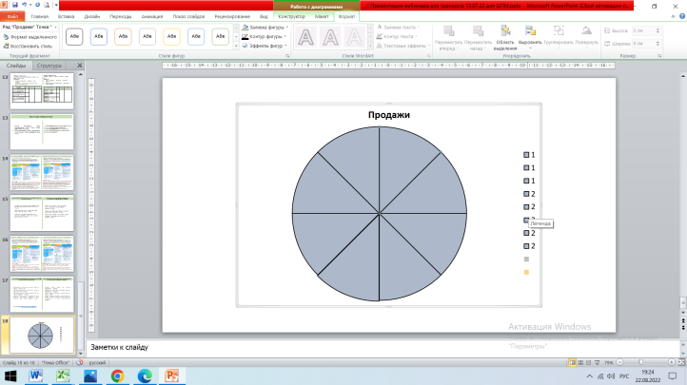 | КО: излагают полученные результаты и демонстрируют их с помощью диаграммы.  Дескрипторы:  - использует разные цвета для оформления диаграммы  - подписывает каждый сегмент диаграммы названием исследуемой фигуры и выбирает соответствующий цвет.  - представляет свой вывод с опорой на диаграмму  Поддержка (для учащихся, со сформированным навыком выделения главного и второстепенного) – шаблон диаграммы не предлагается, учащиеся самостоятельно определяют количество сегментов в диаграмме и иллюстрируют ее на листе А4 – презентуют классу и получают обратную связь от учителя и одноклассников.  Поддержка (для учащихся, испытывающих затруднение в выделении главного и второстепенного) – предлагается диаграмма, в которой визуально выделены группы. Учащиеся подписывают название фигур.  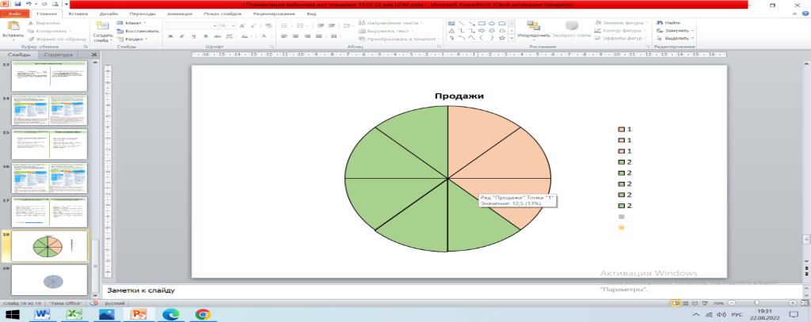  Поддержка (для учащихся со слабой моторикой руки) – предлагаются разрезные карточки с названием геометрических фигур. Ученик их приклеивает на шаблон диаграммы. | Шаблон диаграммы.  Приложение 4  Цветные карандаши  Разрезные карточки с названием геометрических фигур (для некоторых)
5 мин  Прогнозирование темы следующего урок | (К) Задание 4  Просмотри видеоролик «Театр теней»  Ответь на вопрос:  Какие условия позволяют создать «Театр теней»  Какое свойство тени используется в «Театре теней»? | Смотрят ролик  Наблюдают условия появления тени. (все уч-ся)  Наблюдают свойство тени повторять форму объекта. (некоторые уч-ся) | КО: в ходе просмотра видео понимают, что в театре теней используется тень  Дескриптор  -называет условия появления тени | https://youtu.be/RBvPR5OdRe4
Д/З 2 минуты | Раздает шаблоны и инструкцию для выполнения домашнего задания. | Прослушивают и записывают задание в дневник | Поддержка 1 выполняет задание без шаблона  Поддержка 2 выполняет задание с помощью родителей | Приложение 5  https://ped-kopilka.ru/blogs/blog48728/master-klas-obryvnaja-aplikacija-rozhdestvenskii-zaichik.html

Ресурс
Цели урока/ Критерий оценивания | Уровень мыслительных навыков
Проводят эксперимент, выявляя причину возникновения и особенности тени,  делают выводы и представляют их в виде диаграммы  КО1: определяют особенность тени в зависимости от формы геометрической фигуры и фиксируют результаты в таблице  КО2: излагают полученные результаты и демонстрирует их с помощью диаграммы | Понимание  Применение  Навык высокого порядка
Задание
Деятельность учителя | Деятельность ученика | (И) Поддержка  (плохо сформированный навык чтения, слабо развитая моторика рук для учащихся, (для учащихся, испытывающих затруднение в выделении главного и второстепенного) | (И) Поддержка  (для учащихся, со сформированным навыком выделения главного и второстепенного)
Эксперимент (Г)  Задание А:  проведи эксперимент с фонариком и геометрическими фигурами. Определи особенности тени предложенных геометрических фигур.  Раздаточный материал: фонарик, плоские фигуры (треугольник, квадрат, круг, прямоугольник, трапеция) и объёмные фигуры (куб, конус, цилиндр).  Эксперимент(Г)  Задание В  сделай вывод по проведенному эксперименту и представь его с помощью диаграммы. | Проводят эксперимент по составленному плану, фиксируют результаты в таблице1  фигура Чёткий контур Размытый контур  План эксперимента:  1.Направь фонарик на геометрическую фигуру и получи тень  2. Понаблюдай за контуром тени  3. Запиши результат наблюдения в таблицу, ставя знак «+» в соответствующей графе.  Анализируют результаты эксперимента в таблице.  Формулируют выводы  Представляют их с помощью диаграммы.  Шаблон диаграммы предлагается | Одноклассник держит геометрическую фигура, а ученик направляет луч от фонарика/ ученик держит фигуру – одноклассник направляет луч от фонарика.  Поддержка (для учащихся, испытывающих затруднение в выделении главного и второстепенного) – предлагается диаграмма, в которой визуально выделены группы. Учащиеся подписывают название фигур.  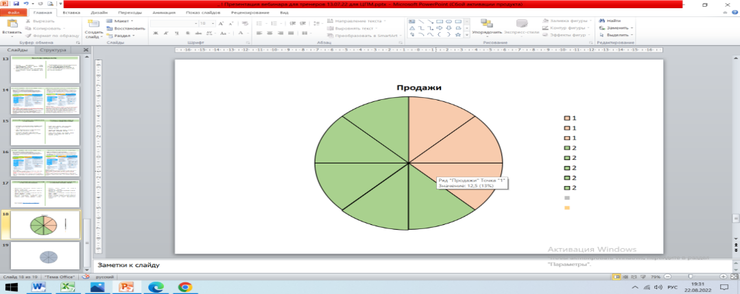  Поддержка (для учащихся со слабой моторикой руки) – предлагаются разрезные карточки с названием геометрических фигур. Ученик их приклеивает на шаблон диаграммы. | Ученик проводит эксперимент по самостоятельно составленному плану и самостоятельно определяет критерий, по которому классифицирует контуры теней геометрических фигур в таблице 2  фигура ………. контур ……… контур  Для выполнения задания шаблон диаграммы не предлагается, учащиеся самостоятельно определяют количество сегментов в диаграмме и иллюстрируют ее на листе А4 – презентуют классу и получают обратную связь от учителя и одноклассников.
Дескрипторы
Задание А
- получает тень от геометрической фигуры с помощью фонарика
- определяет особенность контура тени
- указывает полученный результат в таблице в соответствующей графе с помощью знака «+»
Задание В
- использует разные цвета для оформления диаграммы
- подписывает каждый сегмент диаграммы названием исследуемой фигуры и выбирает соответствующий цвет.
- представляет свой вывод с опорой на диаграмму

Приложение 1. Обведи карандашом естественные источники света  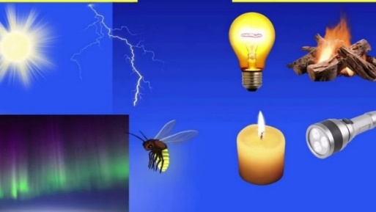 | Поддержка ученика с плохо сформированным навыком чтения | Проверка домашнего задания
Приложение 2. Геометрические фигуры (плоские и объёмные)  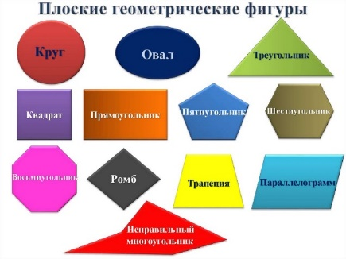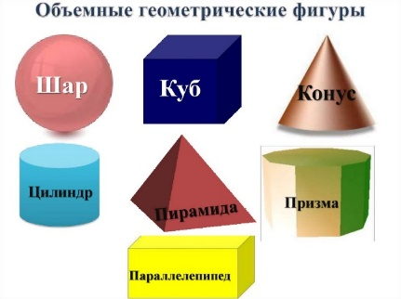 | Поддержка для учащихся, испытывающих затруднение в выделении главного и второстепенного | Подготовка к эксперименту
Приложение 3  Таблица 1  фигура Чёткий контур Размытый контур  Таблица 2  фигура ………. контур ……… контур | Для всех учащихся  Таблица 1  .  Таблица 2  Поддержка для учащихся, определяющих причинно-следственные связи, развитым логическим мышлением | Эксперимент  Задание А
Приложение 4  Диаграмма  Напиши на выделенных розовым и зеленым цветом название объёмных и плоских фигур, соотнеси их с контуром тени | Поддержка для учащихся, испытывающих затруднение в выделении главного и второстепенного – предлагается диаграмма, в которой визуально выделены группы. | Эксперимент  Задание В
Диаграмма  Составь самостоятельно цветовую диаграмму, укажи цветом фигуры с чётким контуром и с размытым контуром. | Для всех учащихся | Эксперимент  Задание. В
Приложение 5  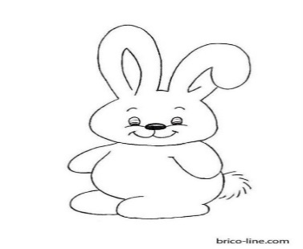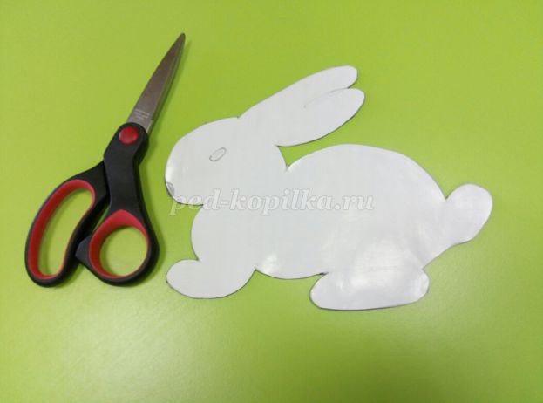 | Для всех учащихся | Д/З

